
INFORME TÉCNICO DE FISCALIZACIÓN AMBIENTAL

DISCOTECA QUINTA BAR

DFZ-2019-2094-XIII-NE

NOVIEMBRE 2019

 | Nombre | Firma
Aprobado | Juan Pablo Rodríguez
Elaborado | Daniela Riquelme

- IDENTIFICACIÓN DE LA UNIDAD FISCALIZABLE

Antecedentes Generales

Identificación de la Unidad Fiscalizable:
Discoteca Quinta Bar
Región:  Metropolitana | Ubicación específica de la unidad fiscalizable:  Bucarest 95, Providencia,  Santiago, Región Metropolitana
Provincia:
Santiago
Comuna:
Providencia
Titular de la unidad fiscalizable:  Ilé Habana | RUT o RUN:  8.259.624-0
Domicilio titular:  Bucarest 95, Providencia,  Santiago, Región Metropolitana | Correo electrónico:
 | Teléfono:

- INSTRUMENTOS DE CARÁCTER AMBIENTAL FISCALIZADOS

Identificación de Instrumentos de Carácter Ambiental fiscalizados.
N° | Tipo de instrumento | N°/  Descripción | Fecha | Comisión/ Institución | Nombre
1 | NE | 38 | 2011 | MMA | Establece Norma de Emisión de ruidos generados por fuentes que indica

- HALLAZGOS

Materia específica objeto de la fiscalización ambiental. | Exigencia asociada | Resultados/ Hallazgo | Conclusiones
Decreto Supremo N° 38 de 2011 del Ministerio del Medio Ambiente, que establece Norma de Emisión de Ruidos Generados por Fuentes que Indica. | Artículo 7° .- Los niveles de presión sonora corregidos que se obtengan de la emisión de una fuente emisora de ruido, medidos en el lugar donde se encuentre el receptor, no podrán exceder los valores de la Tabla N° 1  (extracto Tabla N° 1 D.S. N°38/11MMA) | Con fecha 13 de septiembre de 2019, siendo las 23:48 horas, se realizó exitosamente una (01) medición de nivel de presión sonora en periodo nocturno, de acuerdo con el procedimiento indicado en la Norma de Emisión (D.S. N°38/11 MMA), desde el patio de luz del domicilio ubicado en calle General Holley N°2372, departamento A-B, comuna de Providencia (Receptor N°1), en condición interior con ventana cerrada. Sin embargo, en análisis de la información entregada, y de acuerdo a los criterios de esta Superintendencia, se comprobó que la condición de medición corresponde a interior con ventana abierta, y no con ventana cerrada como indica en las Fichas del Reporte Técnico, esto dado que el lugar corresponde a un patio de luz con tejado en material ligero acústicamente transparente, asimilable a un vano, la habitación en sí corresponde a una de dimensiones pequeñas, sin ventanas. Por lo anterior, también se modifica el resultado del Nivel de Presión Sonora Corregido (NPC) obtenido. (Ver Registros: Figura 1, Figura 2 y Figura 3).  Una vez obtenido el NPC, correspondiente a 66 dBA de acuerdo con las fichas de evaluación de ruido de la actividad (Ver Registros, Figura 1), se realizó la evaluación de los niveles medidos. Para esto, se homologó la zona donde se ubica el receptor, concluyéndose que ésta, correspondiente a Zona UpR y ECr del Plan Regulador de Providencia es homologable a Zona III del D.S. N°38/11 MMA.  Con base a los límites que se deben cumplir para esta zona (50 dBA en periodo nocturno), y el NPC obtenido a partir de las mediciones realizadas en la fecha anteriormente señalada, se indica que existe superación en el Receptor N°1, presentándose una excedencia de 16 dBA en periodo nocturno. | Existe superación del límite establecido por la normativa para Zona III en periodo nocturno, generándose una excedencia de  16 dBA en la ubicación del Receptor N°1, por parte de la actividad de esparcimiento que conforma la fuente de ruido identificada.
  Zona | De 7 a 21 horas [dBA] | De 21 a 7 horas [dBA]
  Zona I | 55 | 45
  Zona II | 60 | 45
  Zona III | 65 | 50
  Zona IV | 70 | 70
  Zona Rural | Menor valor entre:  - Ruido de fondo + 10dBA  - Límite para zona III

Registros
Modificación de Fichas del Reporte Técnico

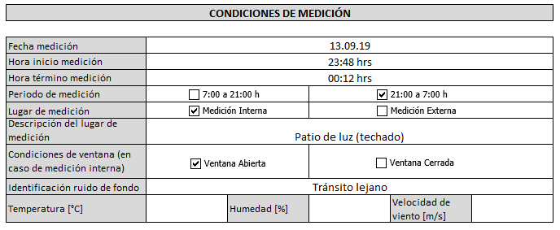
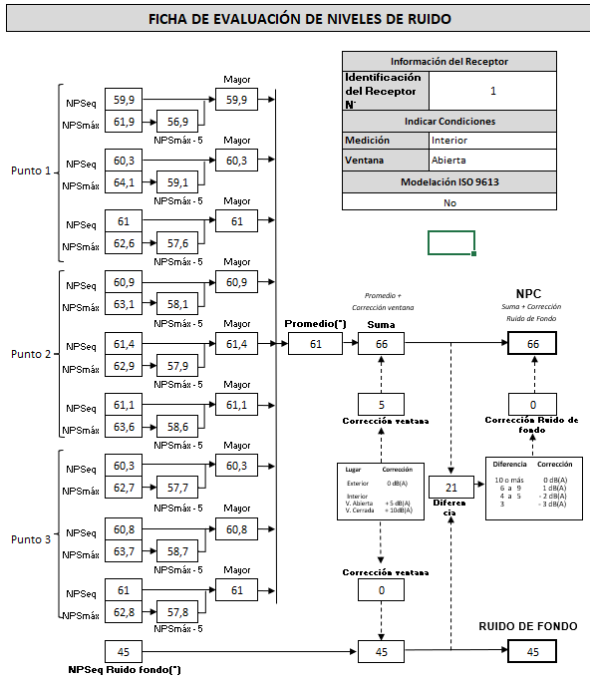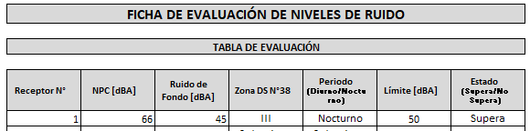
Figura 1. Fichas del Reporte Técnico modificadas. | Fuente: Fichas del Reporte Técnico

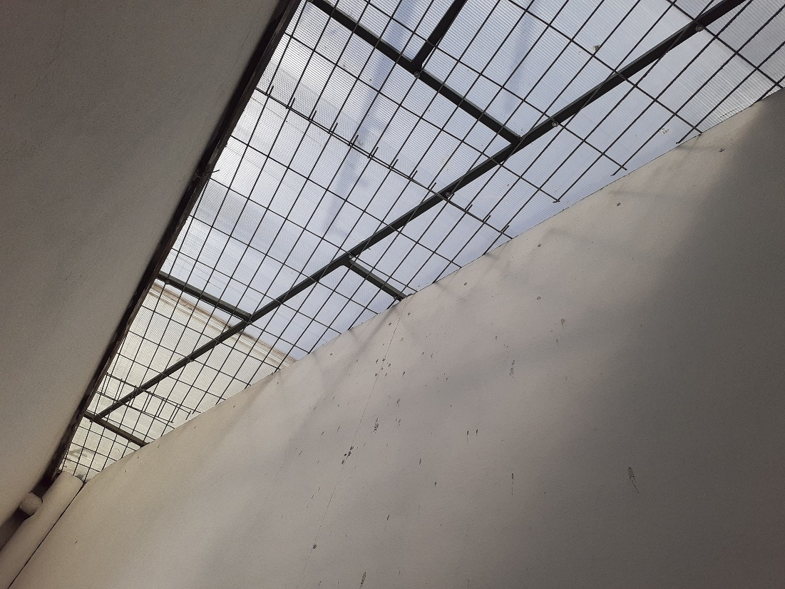 |  | 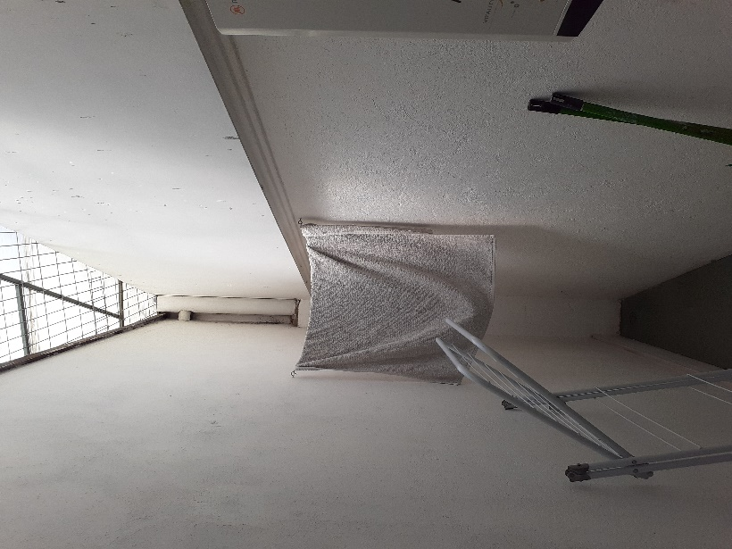
Figura 2 Descripción medio de verificación: Fotografía tejado liviano del patio de luz. |  | Figura 3. Descripción medio de verificación: Fotografía patio de luz.
Fuente: Información proporcionada por Ilustre Municipalidad de Providencia
Coordenadas UTM DATUM WGS84 HUSO 19 S | Norte: 6301086.43 m |  | Este: 350548.36 m

- ANEXOS

N° Anexo | Nombre Anexo
1 | Fichas de Reporte Técnico del 13 de septiembre de 2019

